Vol.(x ) No.(xx) Tahun 2017
JURNAL Teori dan Aplikasi Fisika
Efektivitas Ekstrak Daun Gambir Sebagai Inhibitor Pada Baja Karbon API 5L dengan Perlakuan Panas
Menggunakan Larutan NaCl 3%

Ilwan Pusaka, Ediman Ginting, dan Yanti Yulianti

Jurusan Fisika FMIPA Universitas Lampung

Jl.Prof. Dr. Soemantri Brojonegoro No.1 Gedung Meneng Bandar Lampung 35145

E-mail: ilwanpusaka@gmail.com,

Diterima (20 April 2017), direvisi (Rabu, 26 April 2017)

Abstract.The effectiveness of uncaria gambir leaves extract as inhibitor on carbon steel API 5L with heat treatment in NaCl 3% had been researched. The research was done by weight loss. Corrosion rate had been tested on carbon steel API 5L with heat treatment and carbon steel without heat treatment in NaCl 3% added by soursop leaves extract inhibitor for 168 hours with concentrations of 0%, 2%, 4%, and 6%. The result showed at carbon steel API 5L with and without heat treatment corrosion rate higher at concentration inhibitor 0% that is 0,051 mm/y. While corrosion rate lower at concentration inhibitor 2% that is 0,03%. Until, Efficiency higher at carbon steel API 5L with and without heat treatment in concentration inhibitor 2% that is 61,63% and 66,43%. The X-Ray Diffraction (XRD) characterization result showed at carbon steel API 5L with heat treatment that the phase formed is martensite. At carbon steel API 5L with heat treatment that the phase formed is pure Fe. Scanning Electron Microscopy (SEM) characterization at carbon steel API 5L with heat treatment showed even clusters and larger size, holes, cracks and grain boundary in the surface. At carbon steel API 5L without heat treatment showed uneven clusters and smaller size, holes, cracks, but grain boundary not showed in the surface. Energy Dispersive Spectroscopy (EDS) characterization on sample with inhibitor 0% obtained Cl element and Oxygen larger than inhibitor 2%.

Key words:Carbon steel API 5L, soursop leaves extract, corrosion inhibitor, NaCl and heat treatment.

Abstrak. Telah dilakukan penelitian mengenai efektivitas ekstrak daun gambir sebagai inhibitor pada baja karbon API 5L dengan perlakuan panas dan tanpa perlakuan panas dalam larutan NaCl 3%. Pengujian dilakukan dengan metode kehilangan berat. Laju korosi pada baja karbon API 5L dengan perlakuan panas dan tanpa perlakuan panas diuji dalam larutan NaCl 3% dengan ditambahkan inhibitor ekstrak daun gambir selama 168 jam dengan konsentrasi 0%, 2%, 4%, dan 6%. Hasil penelitian baja API 5L dengan dan tanpa perlakuan panas menunjukkan laju korosi terbesar adalah pada konsentrasi inhibitor 0% , yaitu sebesar 0,051 dan 0,03 mm/y. Laju korosi terendah yaitu pada konsentrasi inhibitor 2% , yaitu 0,019 dan 0,011 mm/y. sehingga efisiensi yang paling besar pada baja API 5L dengan dan tanpa perlakuan panas terjadi pada konsentrasi 2% pada lingkungan NaCl 3% dengan efisiensi adalah 61,63% dan 66,43%. Hasil karakterisasi X-RayDiffraction (XRD) memperlihatkan bahwa pada baja API 5L dengan perlakuan panas fasa yang terbentuk adalah martensit, sedangkan pada baja API 5L tanpa perlakuan panas fasa yang terbentuk adalah besi murni. Karakterisasi Scanning Electron Microscopy(SEM) baja API 5L dengan perlakuan panas memperlihatkan gumpalan dengan ukuran yang besar, retakan, lubang, dan juga terbentuknya batas butir yang merata hampir merata pada permukaan. Pada baja API 5L tanpa perlakuan panas memperlihatkan gumpalan dengan ukuran kecil, retakan dan lubang yang lebih sedikit serta tidak terbentuk batas butir pada permukaan sampel. Karakterisasi Energy Dispersive Spectroscopy (EDS) pada sampel dengan inhibitor 0% didapatkan unsur Cl dan oksigen yang lebih besar daripada sampel 2%.

Kata kunci. Baja karbon API 5L, ekstrak daun gambir, inhibitor korosi, NaCl dan perlakuan panas.

Ilwan Pusaka dkk : Efektivitas Ekstrak Daun Gambir Sebagai Inhibitor Pada Baja Karbon API 5L Dengan Perlakuan Panas Menggunakan Larutan NaCl 3%

PENDAHULUAN

Baja atau besi banyak digunakan di masyarakat, mulai dari peralatan rumah tangga, sekolah, gedung, mobil, motor, dan lain-lain. Tidak hanya dalam masyarakat, penggunaan baja atau besi dalam suatu industri memegang peranan penting. Industri-industri yang ada di Indonesia menggunakan logam baik dalam bentuk jadi maupun setengah jadi, contohnya seperti baja. Baja diantaranya digunakan sebagaikomponen-komponen mesin, bahan kerja, konstruksi bangunan, baik dalam bentuk pelat, lembaran pipa, batang profil dan sebagainya.
Struktur logam dalam aplikasinya akan terkena pengaruh gaya luar berupa tegangan-tegangan gesek sehingga menimbulkan deformasi atau perubahan bentuk. Usaha untuk menjaga logam agar lebih tahan gesekan atau tekanan adalah dengan cara perlakuan panas (heat-treatment). Perlakuan panas mempunyai tujuan untuk meningkatkan keuletan, menghilangkan tegangan internal, menghaluskan butir kristal, meningkatkan tegangan tarik logam dan lainnya. Tujuan ini akan tercapai seperti apa yang diinginkan jika memperhatikan faktor-faktor yang mempengaruhinya seperti suhu pemanasan dan media pendingin (Vlack, 1994).
Kata korosi berasal dari bahasa latin yaitu corrodere yang artinya perusakan logam atau berkarat (Supardi, 1997). Korosi adalah suatu proses degradasi material atau hilangnya suatu material baik secara kualitas maupun kuantitas akibat adanya proses reaksi kimia dengan lingkungannya. Lingkungannya dapat berupa air, udara, larutan, tanah, dan biologikal yang sering disebut sebagai media korosif. Secara termodinamika peristiwa korosi terjadi ketika lingkungannya memiliki potensial elektroda standar lebih positif dari suatu logam. Korosi juga dapat disebabkan oleh adanya anoda dan katoda yang ada pada logam itu sendiri. Biasa nya hal ini terjadi ketika adanya beberapa fasa-fasa pada korosi seperti pearlite dan ferrite, sehingga dari kedua fasa ini akan ada yg menjadi anoda dan juga ada yang menjadi katoda. Sehingga korosi akan semakin cepat terjadi (Vlack, 1994).
Proses korosi merupakan fenomena alam yang tidak dapat dihentikan, namun dapat dicegah dengan banyak cara yaitu pelapisan pada permukaan logam, perlindungan katodik, penambahan inhibitor dan lain-lain. Sejauh ini, penambahan inhibitor merupakan salah satu cara yang paling efektif untuk mencegah korosi karena dalam penggunaannya memerlukan biaya relatif murah dan prosesnya sederhana.
Inhibitor korosi dapat didefenisikan sebagai suatu zat yang apabila ditambahkan ke dalam lingkungan akan menurunkan serangan korosi lingkungan terhadap logam. Umumnya inhibitor korosi berasal dari senyawa-senyawa organik dan anorganik (Wahyuni et al. 2013). Inhibitor organik yaitu inhibitor yang berasal dari bagian tumbuhan yang mengandung tanin, karena merupakan zat kimia mengandung atom N, O, P, S dan atom-atom yang memiliki pasangan elektron bebas yang dapat berfungsi sebagai ligan yang akan membentuk senyawa kompleks dengan logam. Tanin biasanya terdapat pada daun, akar, kulit, buah dan batang tumbuhan (Haryati, 2008).
Salah satu bahan alam yang banyak mengandung tanin dan berpotensi digunakan sebagai inhibitor korosi adalah daun gambir. Selain harganya yang murah dan jumlahnya yang berlimpah di Indonesia, banyaknya kandungan tanin pada daun gambir ini membuatnya berpotensi digunakan untuk menghambat laju korosi pada logam. Kadar tanin pada daun gambir mencapai 20-55% (Dhalimi, 2006). (Kardel et al. 2013) melakukan penelitian untuk melihat kadar tanin pada beberapa tanaman salah satunya gambir, mereka mengekstrak dengan alat HPLC-MS pada metode ekstraksi yang dibantu dengan air, methanol, acetone. Kemudian hasil ekstrak di analisa dengan Agilent Technologies Chem Station software for LC 3D systems, dan di dapatkan nilai tannin pada gambir sebesar 43.1%.
Penelitian sebelumnya oleh (Murti, Handani, and Yetri 2016) mengenai pengendalian laju korosi pada Baja API 5L Grade B N menggunakan ekstrak daun gambir (Uncaria gambir) pada media korosif NaCl dan H₂SO₄ 1 mol dan waktu perendaman selama 1, 5, 10 dan 15 hari untuk melihat kemampuan inhibitor menghambat laju korosi. Hasil penelitian menunjukkan bahwa nilai efisiensi inhibisi (persentase suatu inhibitor dalam menghambat laju korosi) tertinggi mencapai 94,65% pada medium korosif NaCl 1 mol dan 89,79% pada medium korosif H₂SO₄ 1 mol dengan kenaikan konsentrasi inhibitor 2%.
Pada penelitian kali ini, baja yang digunakan adalah baja karbon rendah yang dipakai pada industri penghasil minyak bumi dan gas yaitu API 5L. Selanjutnya API 5L diperlakukan dengan perlakuan panas, kemudian direndam dalam larutan ekstrak daun gambir dengan konsentrasi 0%, 2%, 4%, 6% dengan penambahan larutan NaCl dengan konsentrasi 3%. Dan untuk pembanding di rendam juga baja API 5L yang tidak diperlakukan panas dan di rendam dalam larutan ekstrak daun gambir dengan konsentrasi 0%, 2%, 4%, 6% dengan penambahan larutan NaCl dengan konsentrasi 3%. Penelitian ini bertujuan untuk melihat laju korosi pada API 5L dengan menggunakan perlakuan panas dan API 5L yang tidak menggunakan perlakuan panas dalam medium korosi NaCl dengan penambahan inhibitor 0%, 2%, 4%, dan 6% dengan lama perendaman selama 7 hari. Sampel baja hasil korosi akan dikarakterisasi dengan SEM (Scanning Electron Microscopy) untuk melihat struktur mikro, XRD (X-Ray Diffraction) untuk melihat fasa pada baja, dan EDS (Energy Dispersive Spectroscopy) untuk melihat produk-produk korosi yang terjadi dan menentukan laju korosi menggunakan metode penurunan berat.
Vol.(x) No.(xx) Tahun 2017
JURNAL Teori dan Aplikasi Fisika

METODE PENELITIAN

Penelitian ini dimulai dengan pengambilandaun sirsak segar sebanyak 3500 gram dan dikeringkan dalam suhu kamar selama 20 hari untuk menghilangkan kadar air, kemudian dihaluskan dan diekstraksi dengan etanol 70%. Hasil ekstraksi disaring dan filtrat diuapkan menggunakan alat penguap putar vakum (rotary evaporator) dengan kecepatan 200 rpm pada suhu 50 hingga menghasilkan ekstrak pekat.
Selanjutnya, baja yang sudah dipotong dengan ukuran 25 mm, lebar 15 mm, dan tinggi 8 mm sebanyak 8 buah, dimana ada 4 baja dilakukan perlakuan panas dan 4 baja tanpa perlakuan panas. Proses perlakuan panas dilakukan dengan memanaskan baja pada temperature awal sebesar 600ᵒ C selama 30 menit, kemudian temperature dinaikan sampai suhu ausetenisasi yaitu 800ᵒC selama 60 menit. Kemudian baja di Quenching menggunakan media air. Selanjutnya baja dipanaskan kembali pada suhu tempering yaitu 600ᵒC selama 40 menit. Akhirnya baja didinginkan pada suhu ruang. Setelah proses perlakuan panas kemudian baja dibersihkan dan kemudian di timbang untuk melihat massa awalnya.
Selanjutnya, baja yang sudah ditimbang dimasukkan dalam medium korosif NaCl 3% dengan inhibitor 0%, 2%, 4%, dan 6% masing-masing untuk baja dengan perlakuan panas dan tanpa perlakuan panas. Perendaman sampel ditunjukkan pada Gambar 1.
Setelah direndam selama 168 jam sampel kemudian di bersihkan dan ditimbang kembali dan dilakukan karakterisasi XRD dan SEM-EDS.
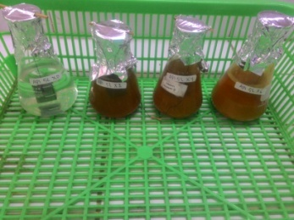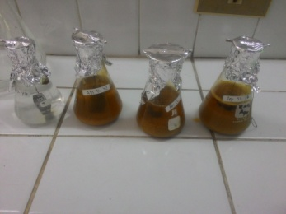
b
a

Gambar 1. Perendaman sampel (a) baja dengan perlakuan panas (b) baja tanpa perlakuan panas.
Ilwan Pusaka dkk : Efektivitas Ekstrak Daun Gambir Sebagai Inhibitor Pada Baja Karbon API 5L Dengan Perlakuan Panas Menggunakan Larutan NaCl 3%

Perhitungan rumus laju korosi dengan rumus:

$CR=\frac{KW}{ATρ}$.................. (1)
dimana: CR = Laju korosi (mm/y)
K = Konstanta laju korosi
W = Selisih massa (mg)
A = Luas permukaan (mm²)
T = Waktu perendaman (y)
ρ = Massa jenis (mg/mm³)

Sementara, untuk menghitung efisiensi menggunakan rumus :
ɳ(%)=$\frac{({CR}_{uninhibited}-{CR}_{inhibited})}{{CR}_{uninhibited}}×100$……..(2)
Dimana: η = Efisiensi inhibitor (%)
CR_{uninhibited} = Laju korosi tanpa inhibitor (mm/y)
CR_{inhibited} = Laju korosi dengan inhibitor (mm/y)

HASIL DAN PEMBAHASAN

Hasil Perhitungan Laju Korosi

Hasil perhitungan laju korosi baja karbon API 5L dengan perlakuan panas dan tanpa perlakuan panas dalam larutan NaCl 3% dengan inhibitor ekstrak daun gambir pada perendaman selama 168 jam ditunjukkan pada Gambar 2.Laju korosi baja API 5L yang telah mengalami perlakuan panas lebih besar daripada baja API 5L tanpa perlakuan panas. Pada baja API 5L dengan perlakuan panas dapat dilihat laju korosi pada konsentrasi larutan inhibitor daun gambir sebesar 0% mengalami laju korosi tertinggi, yaitu sebesar 0,051 mm/y. Selanjutnya, pada konsentrasi sebesar 2% laju korosi menurun menjadi 0,019 mm/y. Akan tetapi, pada konsentrasi 4% dan 6% laju korosi kembali meningkat, yaitu sebesar 0,027 mm/y dan 0,037 mm/y. Untuk baja API 5L tanpa perlakuan panas besar laju korosi yang didapat pada konsentrasi larutan inhibitor ekstrak daun gambir 0% adalah sebesar 0,03 mm/y. Selanjutnya, pada konsentrasi sebesar 2% laju korosi menurun menjadi 0,011mm/y. Akan tetapi, pada konsentrasi 4% dan 6% laju korosi kembali meningkat, yaitu sebesar 0,016 mm/y dan 0,022 mm/y. Berdasarkan hasil tersebut dapat dilihat bahwa laju korosi menurun pada konsentrasi larutan ekstrak daun gambir sebesar 2% dan laju korosi juga kembali naik pada konsentrasi 4% dan 6%. Pada saatkonsentrasi 2% laju korosi menurun hal ini dikarenakan adanya peran inhibitor sebagai penghambat laju korosi.
(Murti, Handani, and Yetri 2016) melakukan penelitian yang menunjukkan bahwa pada konsentrasi larutan ekstrak daun gambir sebesar 2% menjadi puncak penurunan laju korosi, hal ini dikarenakan peran inhibitor sebagai penghambat laju korosi. Pada penelitian ini inhibitor berperan sebagai penghambat korosi dikarenakan tannin yang terkandung dalam ekstrak daun gambir mempunyai kemampuan untuk membentuk senyawa kompleks karena memiliki unsur yang berfungsi sebagai pendonor elektron terhadap logam Fe²⁺. Senyawa komplek tersebut membentuk lapisan yang melindungi baja dari korosi (Sari et al. 2013). Akan tetapi pada penelitian ini saat konsentrasi 4% dan 6% laju korosi kembali meningkat, hal ini karena konsentrasi yang diberikan terlalu banyak sehingga tidak efektif untuk menurunkan laju korosi. Oleh karena itu, dapat dikatakan bahwa besar kecilnya konsentrasi juga mempengaruhi laju korosi.
Vol.(x ) No.(xx) Tahun 2017
JURNAL Teori dan Aplikasi Fisika
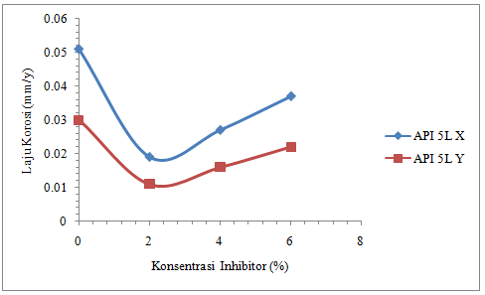
Gambar 2. Hubungan Laju korosi baja karbon API 5L dengan perlakuan panas dan tanpa perlakuan panas dengan konsentrasi inhibitor dalam larutan NaCl 3%.

Pada Gambar 3 memperlihatkan baja API 5L dengan perlakuan panas dengan konsentrasi 0%, 2%, 4% dan 6% masing-masing didapat nilai efesiensi sebesar 0%, 61,77%, 47,87% dan 28,57%. Pada baja API 5L tanpa perlakuan panas memiliki nilai efisiensi yang lebih besar daripada baja API 5L dengan perlakuan panas, adapun hasilnya adalah untuk konsentrasi inhibitor sebesar 0%, 2%, 4% dan 6% masing-masing sebesar 0%, 63,63%, 46,47% dan 26,26%. Dapat dikatakan bahwa nilai efisiensi tertinggi dari kedua baja API 5L adalah pada pemberian konsentrasi inhibitor daun gambir sebesar 2%. Pada saat konsentrasi inhibitor 4% dan 6% nilai efisiensi menurun. Hal ini menandakan pemberian konsentrasi4% dan 6% kurang efektif untuk menurunkan laju korosi.

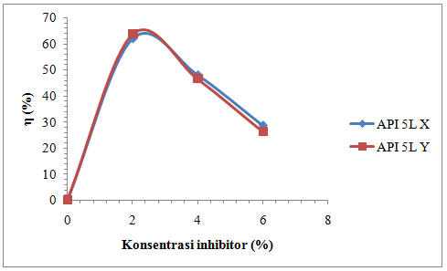
Gambar 3. Hubungan konsentrasi inhibitor dengan efisiensi inhibitor ekstrak daun gambir

Analisis X-RayDiffraction (XRD)
Gambar 4memperlihatkan hasil XRD baja API 5L dengan perlakuan panas pada konsentrasi inhibitor 0% dan 2%. Ada 3 puncak tertinggi yaitu yang pertama, pada 2$θ$ sebesar 44,7746$°$, d (jarak antar bidang) sebesar 2,0225$Å$ dan intensitas 100%. Puncak kedua, dengan 2$θ$ sebesar 72,175$°$, d (jarak antar bidang) sebesar 1,30776$Å$ dan intensitas kedua ini sebesar 23,7%. Puncak ketiga dengan 2$θ$ sebesar 82,4296˚, d (jarak antar bidang) sebesar 1,1691$Å$ dan intensitas 33,8%. Dari hasil ini didapatkan bahwa baja memiliki fasa martensit.
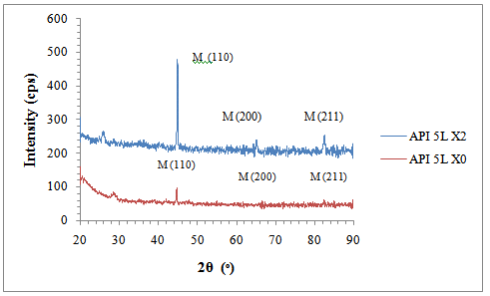
Ilwan Pusaka dkk : Efektivitas Ekstrak Daun Gambir Sebagai Inhibitor Pada Baja Karbon API 5L Dengan Perlakuan Panas Menggunakan Larutan NaCl 3%

Gambar 4. Hasil XRD baja API 5L dengan perlakuan panas pada konsetrasi inhibitor 0%
dan 2%.

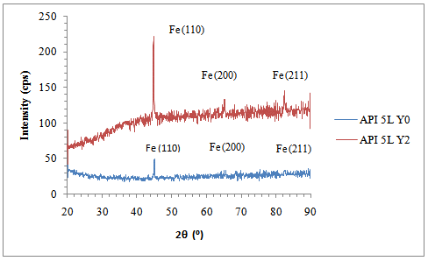
Gambar 5. Hasil XRD baja API 5L tanpa perlakuan panas pada konsetrasi inhibitor 0%
dan 2%.

Gambar 5memperlihatkan hasil XRD baja API 5L tanpa perlakuan panas pada konsentrasi inhibitor 0% dan 2%. Ada 3 puncak tertinggi yaitu yang pertama, dengan 2$θ$ sebesar 45,0094$°$, d (jarak antar bidang) sebesar 2,01249$Å$ dan intensitas 100%. Puncak kedua, dengan 2$θ$ sebesar 76,3611$°$, d (jarak antar bidang) sebesar 1,24615$Å$ dan intensitas kedua ini sebesar 21,6%. Puncak ketiga dengan 2$θ$ sebesar 82,6475˚, d (jarak antar bidang) sebesar 1,16657$Å$ dan intensitas 21,5%. Dari hasil ini didapatkan bahwa baja memiliki fasa besi murni.

Analisis Scanning Electron Microscopy (SEM) dan Energy Dispersive X-ray (EDS)
Gambar 6a Memperlihatkan hasil SEM pada baja API 5L yang belum di perlakukan. Garis-garis halus terlihat pada permukaan. Gambar 6b merupakan baja API 5L dengan perlakuan panas yang direndam pada konsentrasi inhibitor 0%, batas butir terlihat dominan pada permukaan, lubang dan juga gumpalan Fe muncul pada permukaan, sehingga menyebabkan korosi lebih cepat terjadi dan lebih besar pada sampel yang derendam pada konsentrasi 0%. Gambar 6c terlihat bahwa batas butir tidak ada, dan gumpalan serta lubang telah berkurang pada permukaan baja, hal ini menandakan korosi telah menurun pada perendaman dengan konsentrasi 2%. Gambar 6d merupakan permukaan baja tanpa perlakuan panas yang direndam pada konsentrasi 0%, terlihat bahwa gumpalan-gumpalan dan juga lubang yang dominan pada permukaan baja. Gambar 6e merupakan baja tanpa perlakuan panas yang direndam pada konsentrasi inhibitor 2%, terlihat pada permukaan gumpalan tidak terlalu dominan hal ini menandakan bahwa laju korosi lebih rendah.
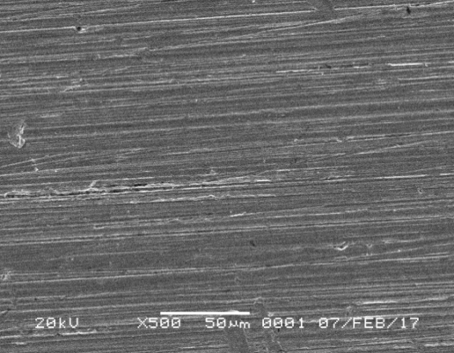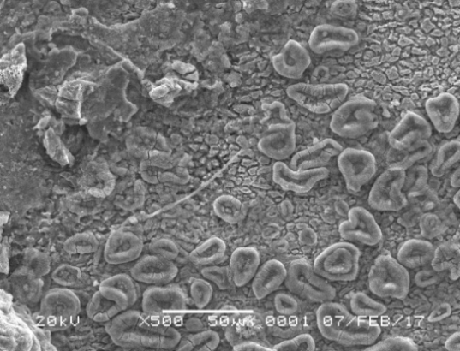
Vol.(x ) No.(xx) Tahun 2017
JURNAL Teori dan Aplikasi Fisika
Vol.(x ) No.(xx) Tahun 2017
JURNAL Teori dan Aplikasi Fisika
b
a

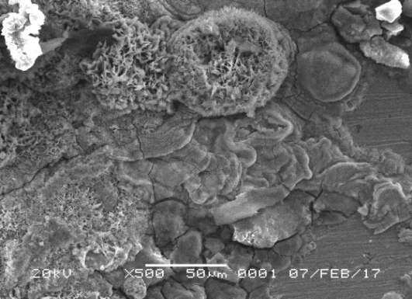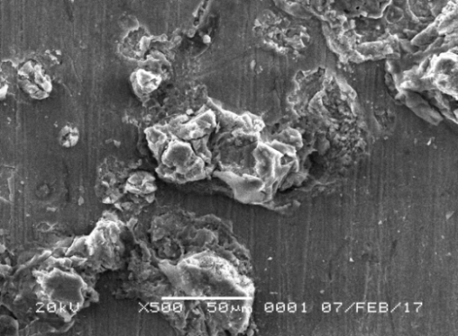
d
c

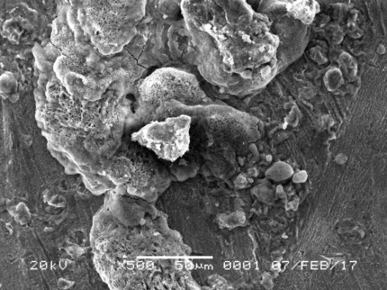
e

Gambar 6. Hasil SEM pada sampel dengan perbesaran 500x. (a) baja API 5L murni (b) baja API 5L dengan perlakuan panas pada konsentrasi inhibitor 0% (c)baja API 5L dengan perlakuan panas pada konsentrasi inhibitor 2% (d) baja API 5L tanpa perlakuan panas pada konsentrasi inhibitor 0% (e) baja API 5L tanpa perlakuan panas pada konsentrasi inhibitor 2%.

Hasil EDS pada Gambar 7 adalah baja API 5L murni yang memiliki unsur utama besi (Fe) sebesar 95,25 %, karbon (C) sebagai unsur pendukung sebesar 0,35 %, krom (Cr) sebesar 0,56 %, mangan (Mn) sebesar 1,41 %, serta adanya unsur oksigen sebesar 1,03 %. Oksigen berasal dari udara yang berikatan langsung dengan besi, oksigen ini dapat menyebabkan terjadinya korosi jika dibiarkan berinteraksi terlalu lama dengan baja.
Gambar 8 Merupakan baja API 5L yang diperlakukan panas dengan konsentrasi 0%, terlihat unsur utama yang teridentifikasi adalah besi(Fe) sebesar 72,87 %, karena besi sebagai komponen utama penyusun baja. C sebesar 3,68 % sebagai unsur pendukung pada logam, kemudian unsur Mn sebesar 1,57 %. Selanjutnya ada O dengan persentasi 21,33%, yang terbentuk dari H₂O ketika dimasukkan ke dalam sampel saat perendaman. Oleh karena itu, logam ini dipastikan telah terkorosi karena kehadiran oksigen dalam logam. Selanjutnya ada unsur Cl sebesar 0,55 %, hadirnya unsur Cl ini mengindikasikan bahwa logam sudah terkontaminasi akibat interaksi antara asam klorida dengan sampel (Lukman and Triwankoro, 2009)
Ilwan Pusaka dkk : Efektivitas Ekstrak Daun Gambir Sebagai Inhibitor Pada Baja Karbon API 5L Dengan Perlakuan Panas Menggunakan Larutan NaCl 3%

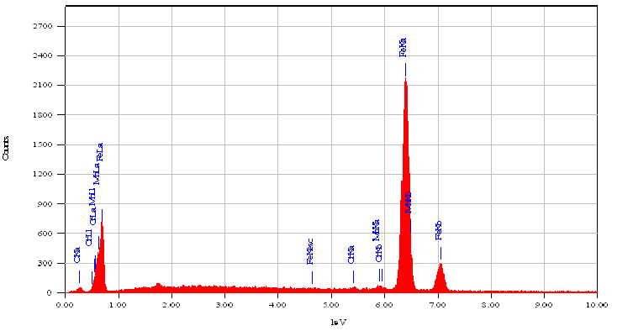
Gambar 7. Hasil EDS baja API 5L murni.
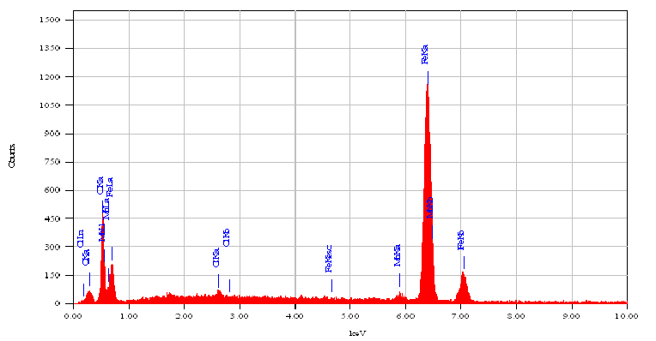
Gambar 8. Hasil EDS baja API 5L dengan perlakuan panas pada konsentrasi inhibitor 0%
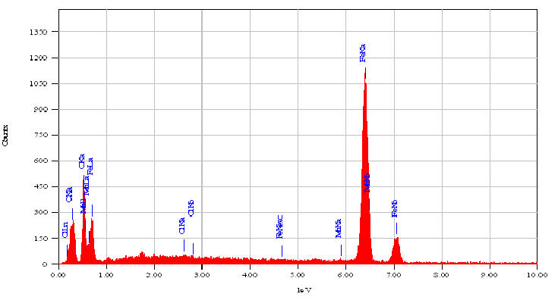.
Gambar 9. Hasil EDS baja API 5L dengan perlakuan panas pada konsentrasi inhibitor 2%

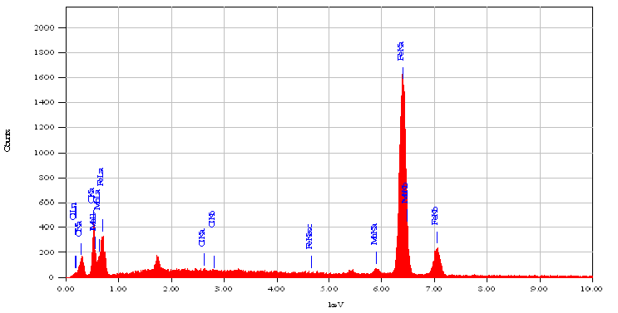
Vol.(x ) No.(xx) Tahun 2017
JURNAL Teori dan Aplikasi Fisika
Gambar 10. Hasil EDS baja API 5L tanpa perlakuan panas pada konsentrasi inhibitor 0%

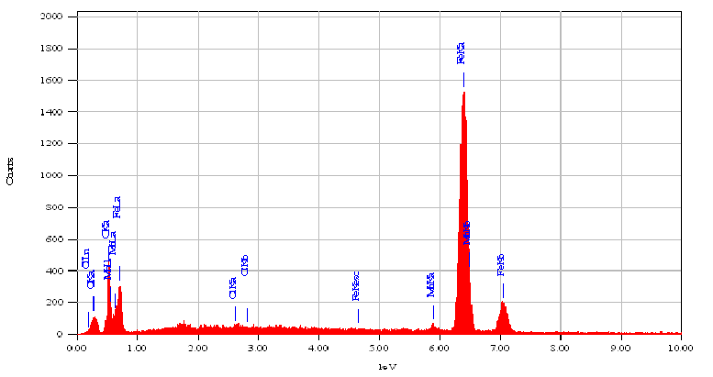
Gambar 11. Hasil EDS baja API 5L tanpa perlakuan panas pada konsentrasi inhibitor 2%

Gambar 9 merupakan baja API 5L yang diperlakukan panas dengan konsentrasi 2%, terlihat unsur utama yang teridentifikasi adalah Fe sebesar 92,24 %, karena besi sebagai komponen utama penyusun baja. C sebesar 4,64 % sebagai unsur pendukung pada logam, kemudian unsur Mn sebesar 0,42 %. Selanjutnya ada O dengan persentasi 1,44%. Laju korosi pada sampel API 5L X2 telah dilapisi oleh inhibitor daun gambir dimana terlihat bahwa besar oksigen hanya 1,44%. Sesuai dengan fungsi inhibitor yang mengandung tannin yang dapat menhikat oksigen yang dapat menyebabkan terjadinya korosi.
Gambar 10 merupakan baja API 5L tanpa perlakukan panas dengan konsentrasi 0%, terlihat unsur utama yang teridentifikasi adalah Fe sebesar 73,24 %, karena besi sebagai komponen utama penyusun baja. C sebesar 3,53 % sebagai unsur pendukung pada logam, kemudian unsur Mn sebesar 1,76 %. Selanjutnya ada O dengan persentasi 20,79%, sehingga menyebabkan laju korosi yang lebih besar. Selanjutnya ada unsur Cl sebesar 0,42 %, hadirnya unsur Cl ini mengindikasikan bahwa logam sudah terkontaminasi akibat interaksi antara asam klorida dengan sampel.
Gambar 11merupakan baja API 5L tanpa perlakukan panas dengan konsentrasi 2%, terlihat unsur utama yang teridentifikasi adalah Fe sebesar 93,24 %, karena besi sebagai komponen utama penyusun baja. C sebesar 4,21 % sebagai unsur pendukung pada logam, kemudian unsur Mn sebesar 1,39 %. Selanjutnya ada O dengan persentasi 1,23%. Laju korosi pada sampel API 5L Y2 telah dilapisi oleh inhibitor daun gambir dimana terlihat bahwa besar oksigen hanya 1,23%. Sesuai dengan fungsi inhibitor yang mengandung tannin yang dapat mengikat oksigen yang dapat menyebabkan terjadinya korosi.Hasil ini diperkuat oleh hasil EDS yang dilakukan oleh (Kassim et al. 2010) yang mendapatkan bahwa kandungan karbon baja tanpa inhibitor lebih kecil daripada baja yang direndam dengan inhibitor, kandungan oksigen baja tanpa inhibitor lebih besar dari pada baja dengan inhibitor dan kandungan besi pada baja dengan inhibitor lebih besar daripada baja tanpa inhibitor.
Ilwan Pusaka dkk : Efektivitas Ekstrak Daun Gambir Sebagai Inhibitor Pada Baja Karbon API 5L Dengan Perlakuan Panas Menggunakan Larutan NaCl 3%

KESIMPULAN

Berdasarkan hasil penelitian didapatkan kesimpulan bahwa laju korosi baja API 5L dengan perlakuan panas lebih besar dari pada baja tanpa perlakuan panas. Laju korosi terbesar adalah pada konsentrasi inhibitor daun gambir 0% dan laju korosi terendah yaitu pada konsentrasi 2% untuk masing masing baja API 5L, sehingga efesiensi terbesar pada baja API 5L adalah pada saat perendaman inhibitor 2%. Hasil XRD menunjukkan bahwa fasa martensite pada baja API 5L dengan perlakuan panas dan fasa besi pada baja API 5L tanpa perlakuan panas. Hasil SEM memperlihatkan batas butir dan gumpalan besi pada baja API 5L dengan perlakuan panas, sedangkan pada baja API 5L tanpa perlakuan hanya gumpalan yang lebih dominan pada permukaan. Hasil EDS menunjukkan bahwa pada baja API 5L kandungan oksigen telah diikat pada konsentrasi 2% sehingga laju korosi akan menurun. Sehingga dari hasil ini dapat dikatakan bahwa inhibitor ekstrak daun gambir efektif untuk mengurangi laju korosi.

UCAPAN TERIMAKASIH

Penulis mengucapkan terima kasih kepada Kepala Laboratorium Kimia Organik FMIPA Universitas Lampung dan PT. SEAPI Bakauheni, Lampung Selatan.

DAFTAR PUSTAKA

Dhalimi, A. 2006. Permasalahan Gambir (Uncaria Gambir L.) di Sumatera Barat dan Alternatif Pemecahannya. Indonesian Agriculture Technology Assessment and Development Institute. Vol 2. No 5. pp 46–59,

Haryati. 2008. Potensi dan Peluang Tanaman Obat. Erlangga. Jakarta.

Kardel, M, F Taube, H Schulz, W Schutze, and M Gierus. 2013. “Different Approaches to Evaluate Tannin Content and Structure of Selected Plant Extracts - Review and New Aspects.” Journal of Applied Botany and Food Quality Vol 86. No 21. pp 154–66.

Kassim, M Jain, W Jian Ming, M Hazwan Hussin, and T Kang Wei. 2010. “Corrosion Inhibition of Mild Steel in Acidic Solution by Ethanol Extract of Uncaria Gambir.” The Journal of Corrosion Science and Engineering Vol 21. No 1. pp 1–13.

Lukman dan Triwikantoro. 2009. Pengaruh Unsur Korosif pada Air Hujan terhadap Perilaku Korosi Baja Karbon Rendah. Seminar Nasional Pascasarjana. ITS, Surabaya.

Murti, Eri Aidio, Sri Handani, and Yuli Yetri. 2016. “Pengendalian Laju Korosi Pada Baja API 5L Grade B N Menggunakan Ekstrak Daun Gambir ( Uncaria Gambir Roxb ).” Jurnal Fisika Unand. Vol 5. No 2. pp 172–78.

Supardi, R. 1997. Korosi Edisi Pertama. Tarsito. Bandung.
Sari, Desi Mitra, Sri Handani, Yuli Yetri, Jurusan Fisika, Fakultas Mipa, and Universitas Andalas. 2013. “Pengendalian Laju Korosi Baja St-37 Dalam Medium Asam Klorida Dan Natrium Klorida Menggunakan Inhibitor Ekstrak Daun Teh ( Camelia Sinensis ). Jurnal Fisika Unand. Vol 2. No 3. pp 204-211.
Vol.(x ) No.(xx) Tahun 2017
JURNAL Teori dan Aplikasi Fisika

Vlack, V. L. H. 1994. Ilmu dan Teknologi Bahan (Ilmu Logam dan Bukan Logam), Edisi kelima. Erlangga. Jakarta. pp 101-104.
Wahyuni, M, Djamas, D, and Ratnawulan. 2013. Pengaruh Waktu Perendaman Baja Dengan Ekstrak Buah Pinang dan HCL Terhadap Laju Korosi Dan Potensial Logam. Pillar Of Physics. Vol 2. pp 59-67

